遴选零星家电定点供应商采购项目公告
柳州市妇幼保健院就遴选零星家电定点供应商采购项目进行院内磋商，邀请合格的供应商参与磋商。现有关事项公告如下：
- 项目编号：LZFY-Z202101
- 项目内容：遴选零星家电定点供应商采购项目
三、项目要求：
项目名称 | 数量
遴选零星家电定点供应商采购项目 | 1家
详细技术规格、参数及执行标准等详见磋商文件中的第三部分采购人需求。
- 参加本项目的供应商必须符合下列要求：
1、国内注册（指按国家工商管理有关规定要求核准登记的），具有法人资格的供应商；
2、供应商及其法定代表人在本项目公告发布之日前近三年无行贿犯罪档案记录；供应商开标前3年内未被列入失信被执行人或重大税收违法案件当事人名单；
3、供应商不在中国政府采购网（www.ccgp.gov.cn）等渠道列入失信被执行人、重大税收违法案件当事人名单、政府采购严重违法失信行为记录名单；
4、本项目不接受联合体磋商。
五、符合资格的供应商应当在2021年1月21日至2021年1月29日8:30-12:00，13:30-17:00（周六、周日除外）扫描上述证件发送电子邮件的形式领取电子版磋商文件。
六、磋商报名截止时间：2021年1月29日17:00时。
七、请确定参加磋商的供应商于截止时间前将加盖公章的《磋商确认函》以扫描件的形式送达柳州市妇幼保健院招标办。
八、磋商时间、地点另行通知。
九、联系方式：
采购联系人：柳州市妇幼保健院招标办 联系地址：柳州市博园路50号
电话：0772-2803905/13978009107 联系人：赵老师/尹老师
电子邮箱：lzfyzb@163.com 邮编：545006

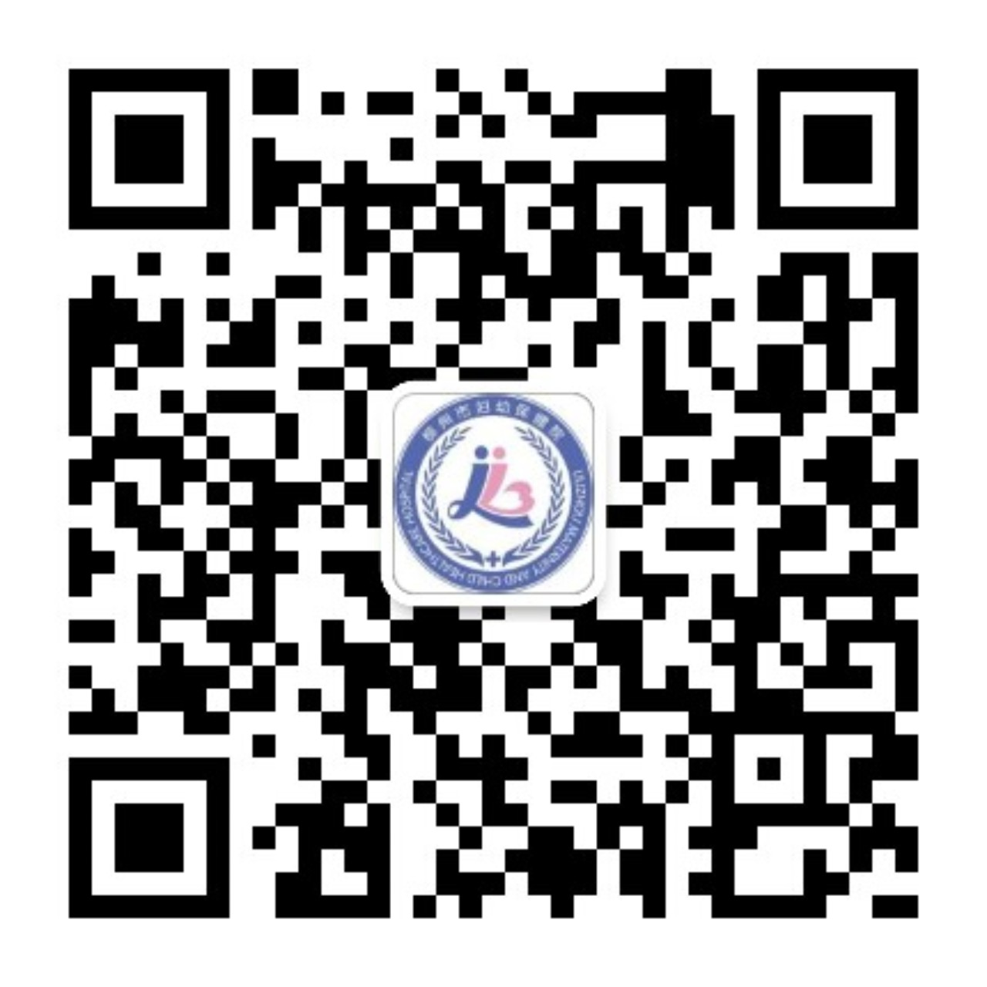
柳州市妇幼保健院招标办
2021年1月21日

